01.09.2021 р.
Комерційна пропозиція

п/п | Назва | Кількість | Ціна | Сума, грн.
1 | Крісло-ліжко для приймання пологів LM-01.5  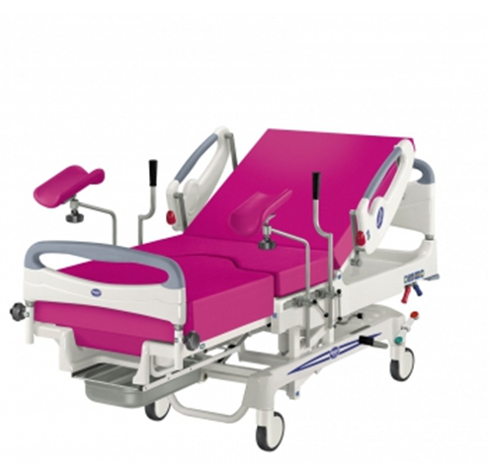  Виробник: Famed (Польща)  Крісла-ліжка для допомоги під час пологів призначені для акушерсько-гінекологічних відділень, пацієнткам на всіх етапах пологів (передпологовий, пологи, післяпологовий періоди). | 1 | 250.000,00 | 250.000,00
2 | Ліжко функціональне з електричним регулюванням висоти та нахилу секцій ЛФ-14 з матрацем  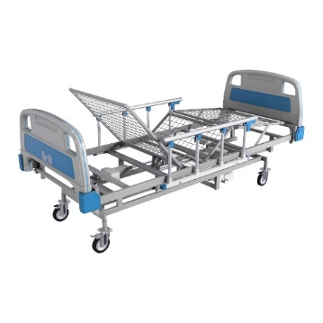  Комплект: ліжко, матрац водонепроникний, боковини, підставка під судно, тримач опорний вставний  Функціональне ліжко ЛФ-14 (чотирисекційне).  Повністю електричне регулювання окремих секцій та вериткального положення.  В якості силових агрегатів підйому використовується електричний актуатор фірми Linak.  Регулювання висоти ложе по вертикалі (482-785 мм) забезпечує комфортні умови для пацієнта і роботи для персоналу.  Ліжко укомплектоване матрацом, бічними огорожами, підставкою під судно.  Кут підйому секції голови 0-61° . Кут підйому секції для ніг 55 °.  Довжина - 2365 мм  Ширина - 940 мм  Висота - 872-1172 мм  Висота до рівня ложе - 482-785 мм | 3 | 51.120,00 | 153.360,00
3 | Крісло гінекологічне КС-2РЕ  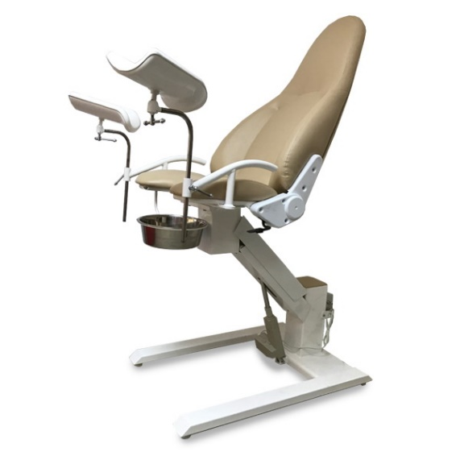  Комплект поставки  Крісло оглядове - 1шт  Лоток - 1шт  Підставка - 1шт  Паспорт - 1шт  Підлокітник для внутрішньовенних ін’єкцій 1 шт  Технічні характеристики  Максимальне навантаження, кг 90  Довжина спинки, мм 780  Ширина спинки, мм 570  Довжина сидіння, мм 500  Ширина сидіння, мм 570  Габаритна довжина, мм 1300  Посадкова висота, мм 630-1000  Габаритна висота, мм 1290-1600  Кут нахилу спинки, град. 10 - 85  Кут нахилу сидіння, град. 0 - 20  Напруга, В 150-240 | 1 | 62.000,00 | 62.000,00
4 | Крісло гінекологічне КрГ-2  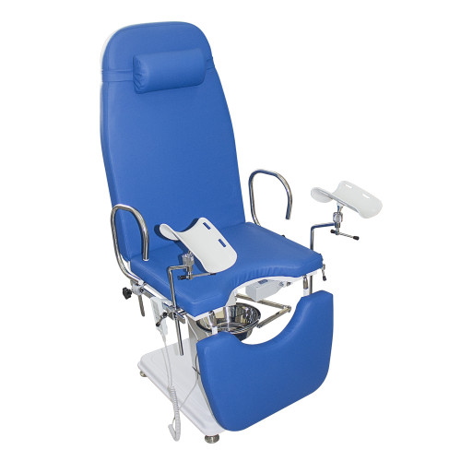  Довжина в розкладеному вигляді - 1820 мм  Нижнє положення крісла - 635 мм  Верхнє положення крісла - 935 мм  Тренделенбург - 20°  Зворотній Тренделенбург - 15°  Габарити спинної секції:  Довжина - 950 мм  Ширина - 600 мм  Глибина - 320 мм  Безпечне робоче навантаження до 150 кг  • Висота регулюється електропідйомником - від 635мм до 935мм  • Нахил спинки регулюється за допомогою електродвигуна - 0-90°  • Нахил сидіння регулюється за допомогою системи газліфт - 15° вниз, 15° вгору, що забезпечує положення Тренделенбурга та положення Фовлера.  • Комплектується лотком для збору медичних відходів.  • Підлокітники регулюються  - вперед- назад  - по висоті  - в сторони  - підколінники мають регулюємий кут нахилу | 1 | 60.000,00 | 60.000,00
Всього: |  |  |  | 525.360,00

